森海塞尔集团携全系列新品及开创性无线技术重磅亮相2026广州国际专业灯光、音响展览会

此次将首次展出森海塞尔Spectera SKM手持式发射机、诺音曼KH 805 II低音监听音箱和Merging Technologies的Pyramix 16及Ovation 12最新重大升级版本
广州，2026年5月21日 ——全球领先的专业音频专家森海塞尔将于2026年5月28日至31日携集团旗下森海塞尔（Sennheiser）、诺音曼（Neumann）及Merging Technologies三大品牌的全系列音频解决方案，精彩亮相2026广州国际专业灯光、音响展览会（PLS 2026）。森海塞尔集团展台位于中国进出口商品交易会展馆（广交会展馆）A区2.2馆B16，将展示满足不同需求的完整产品矩阵，覆盖现场演出、剧场剧院、广电及流媒体制作、企业及教育等各类应用场景，全方位呈现集团在音频技术领域的专业积淀与创新突破。参会者可体验来自森海塞尔、诺音曼及Merging的最新产品，包括森海塞尔Spectera、HD 480 PRO、诺音曼沉浸音监听系统、Pyramix 16及Ovation 12等。
森海塞尔·突破性创新与全场景覆盖
作为本次展出的核心亮点之一，森海塞尔Spectera宽带双向数字无线生态系统采用开创性无线多通道音频系统（WMAS）技术，可在1个RU的基站内提供多达64个通道（32进/32出），实现在同一射频通道内同时处理麦克风、耳返监听和控制数据。森海塞尔Spectera拥有前所未有的频率使用效率，能够解决当今频率资源紧张的严峻挑战。凭借卓越音质、高度灵活性和出众可靠性，森海塞尔Spectera为大型现场演出、广电制作及剧场剧院等专业应用树立了全新的无线音频标准。此次展会还将展示该系统的多项最新升级功能。
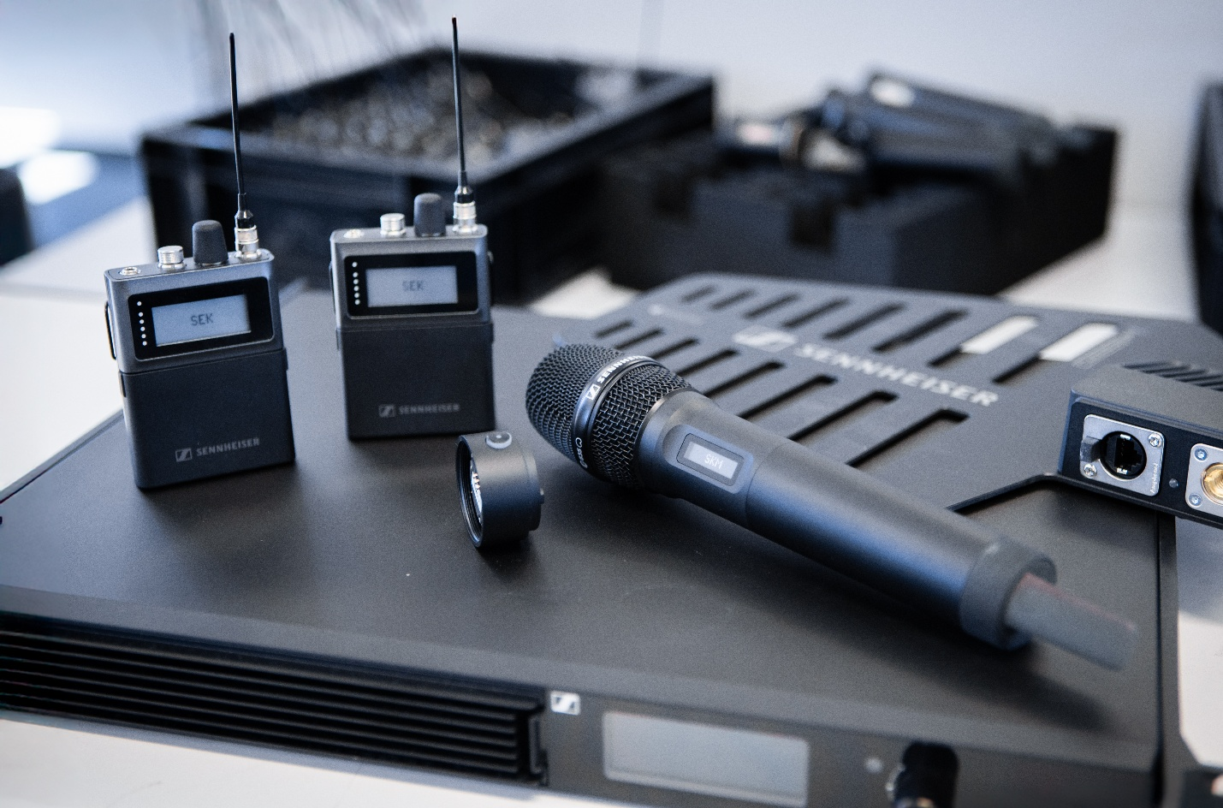
森海塞尔Spectera宽带双向数字无线生态系统
PLS 2026标志着备受期待的森海塞尔Spectera SKM手持式发射机在中国大陆地区的首秀。这款手持式发射机配备森海塞尔标准麦克风头接口，可搭配森海塞尔和诺音曼的麦克风头使用。产品采用流线型的简约设计，配有OLED显示屏，操作人员可完全远程控制麦克风参数，例如低切滤波或增益。此外，手持发射机可选配的Command适配器让用户只需轻按按钮即可更改音频路由，例如方便演职人员与技术团队之间沟通。无论设置为切换、静音还是按键通话模式，Command功能都能让通信控制变得简单且即时。
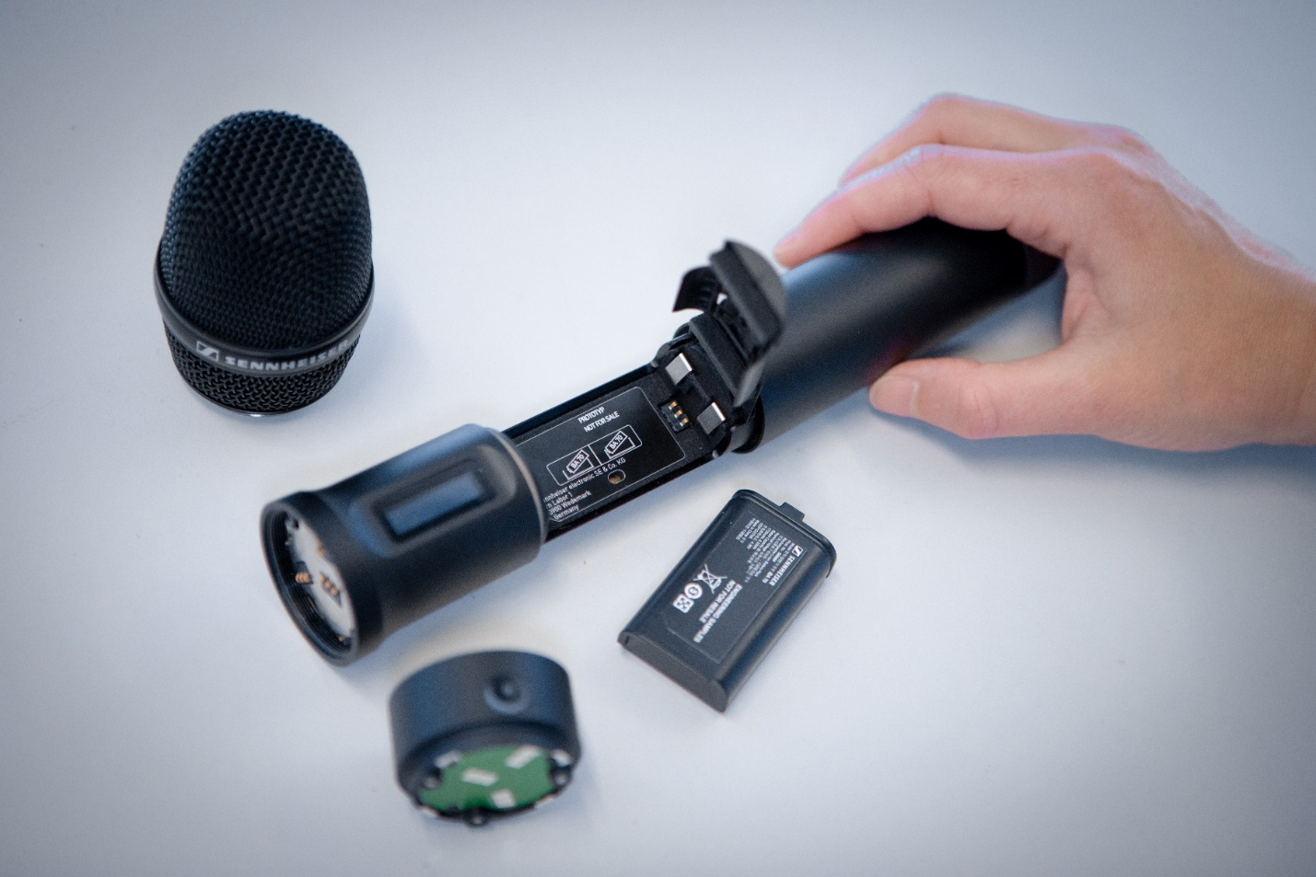
模块化设计：配备标准森海塞尔话筒头接口和Command适配器的森海塞尔Spectera手持麦克风
参会者还可在森海塞尔展区体验品牌最新推出的Spectera Studio系统规划工具。Spectera Studio托管于SoundBase页面，操作直观简便，能够为森海塞尔Spectera简化并优化从系统规划到配置及部署的完整工作流程。借助这款强大工具，大型演出或制作的音频工程师和技术人员可以在前期制作及部署间隙需要重新进行系统配置时，无需连接系统基站，即可规划完整的森海塞尔Spectera系统，无缝迁移现有配置文件到新的移动设备上使用，或在现有保存文件中批量编辑所有或部分选定的移动设备参数，还可离线创建或编辑系统配置。
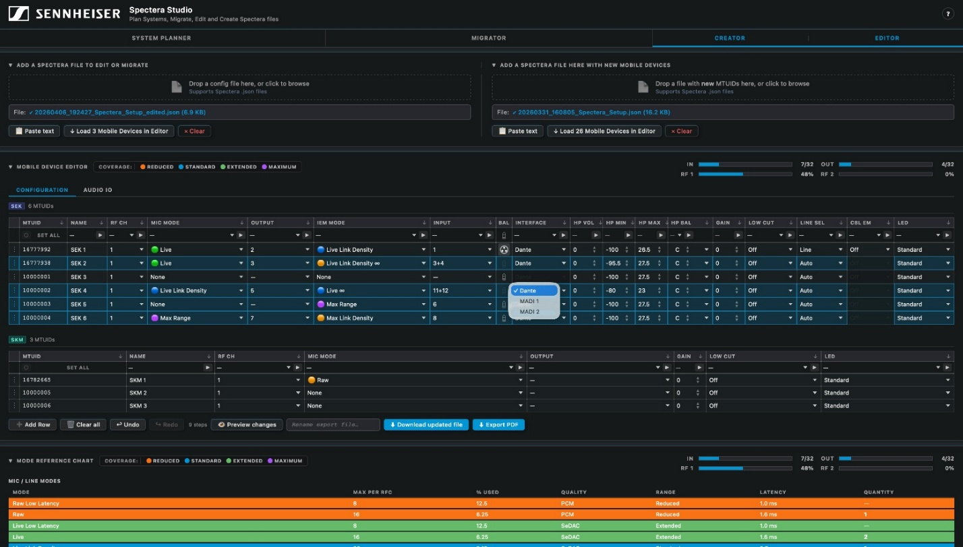
Spectera Studio支持离线规划完整的森海塞尔Spectera配置，或使用和修改现有的Spectera web UI保存文件
HD 480 PRO封闭式监听耳机是森海塞尔在专业耳机领域的最新力作，专为录音、混音及音乐制作等监听场景打造，拥有出众的精准度、无染色的频率响应以及真实的低频表现。HD 480 PRO采用多级被动式隔音设计和振动衰减系统，使耳机与头部紧密贴合，确保信号的清晰度和真实动态的声音还原。
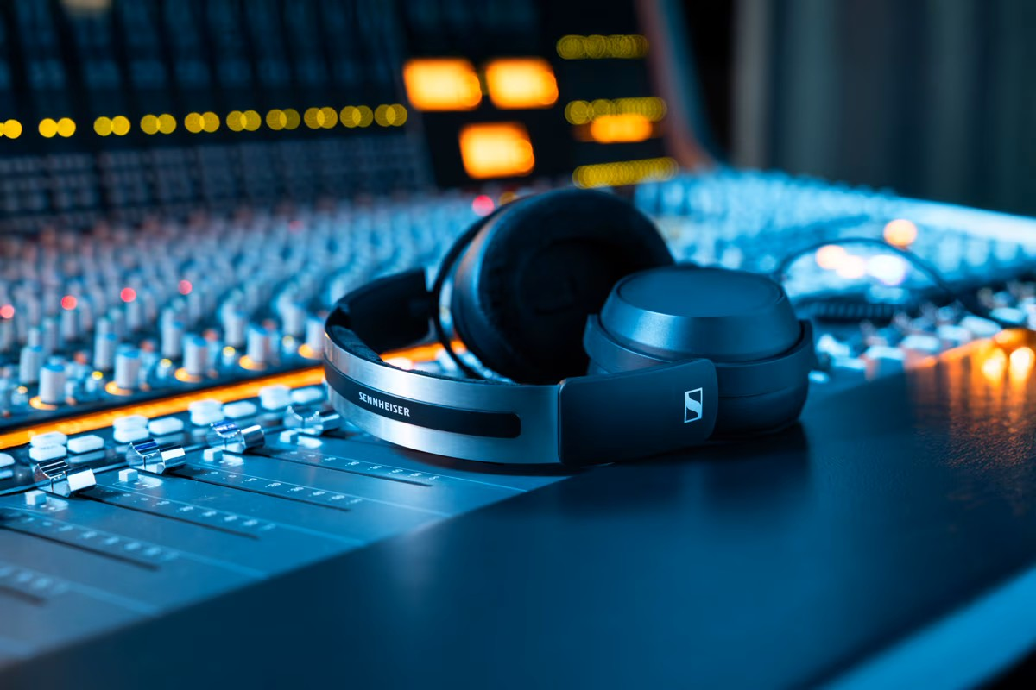
HD 480 PRO是森海塞尔迄今为止用途最全面的专业耳机，是录音、监听、混音和制作的理想选择
此外，森海塞尔还将展出专为现场演出、广电和流媒体制作、企业和高校等各类细分领域量身打造的专业音频解决方案。从EW-DX无线数字麦克风系统在大型演出和广电场景中的稳定表现，到森海塞尔天花阵列麦克风在智慧教育及混合协作领域的广泛应用，森海塞尔以前瞻性视野和先进的音频技术，持续为不同行业用户提供可靠、灵活的优质音频体验。
诺音曼·从传奇麦克风到精准监听的全链路参考级品质
作为全球领先的录音棚级音频设备制造商，诺音曼（Neumann）将针对各类应用场景设置不同展示区，展出从拾取到传递最佳声音的完整参考级音频解决方案。其中，经典麦克风区将展示U 87 Ai、TLM 67等标杆级麦克风。
诺音曼5.1.4沉浸音监听系统展示区由KH系列的KH 120 II、KH 150和KH 750监听音箱打造，还将展出全新KH 805 II低音监听音箱。在KH 750 DSP的成功基础上，KH 805 II提供约两倍的输出功率，带来更大的动态余量和低频表现力，是搭载了KH 120 II、KH 150 或 KH 310 监听音箱的立体声系统的理想选择。此外，参会者还可以体验诺音曼为个人工作室打造的解决方案，包括TLM 120和BCM 705麦克风、MT 48 音频接口、NDH 20和NDH 30监听耳机。
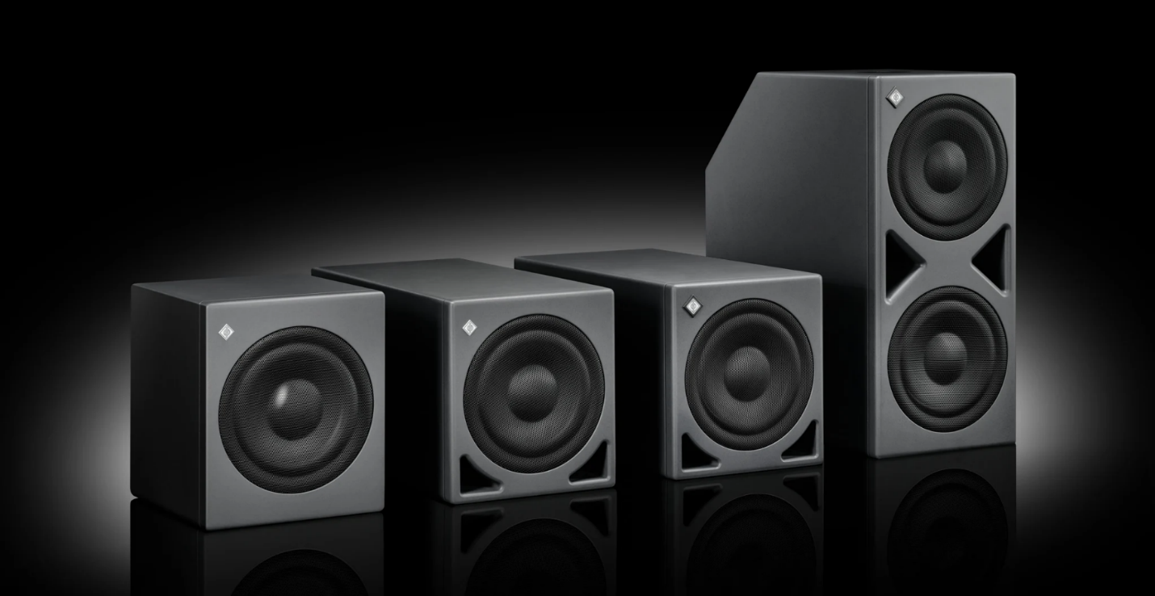
诺音曼低音监听音箱系列：从紧凑型KH 750 DSP到强大的KH 870 II
除硬件外，诺音曼专为其头戴式耳机打造的全新软件解决方案RIME也将亮相诺音曼品牌区，参会者可佩戴NDH 30亲身体验RIME的操作流程。在没有多声道监听音箱系统或在移动办公的情况下，音乐制作人和混音工程师可通过RIME实现专业录音棚级别的沉浸式音频制作。
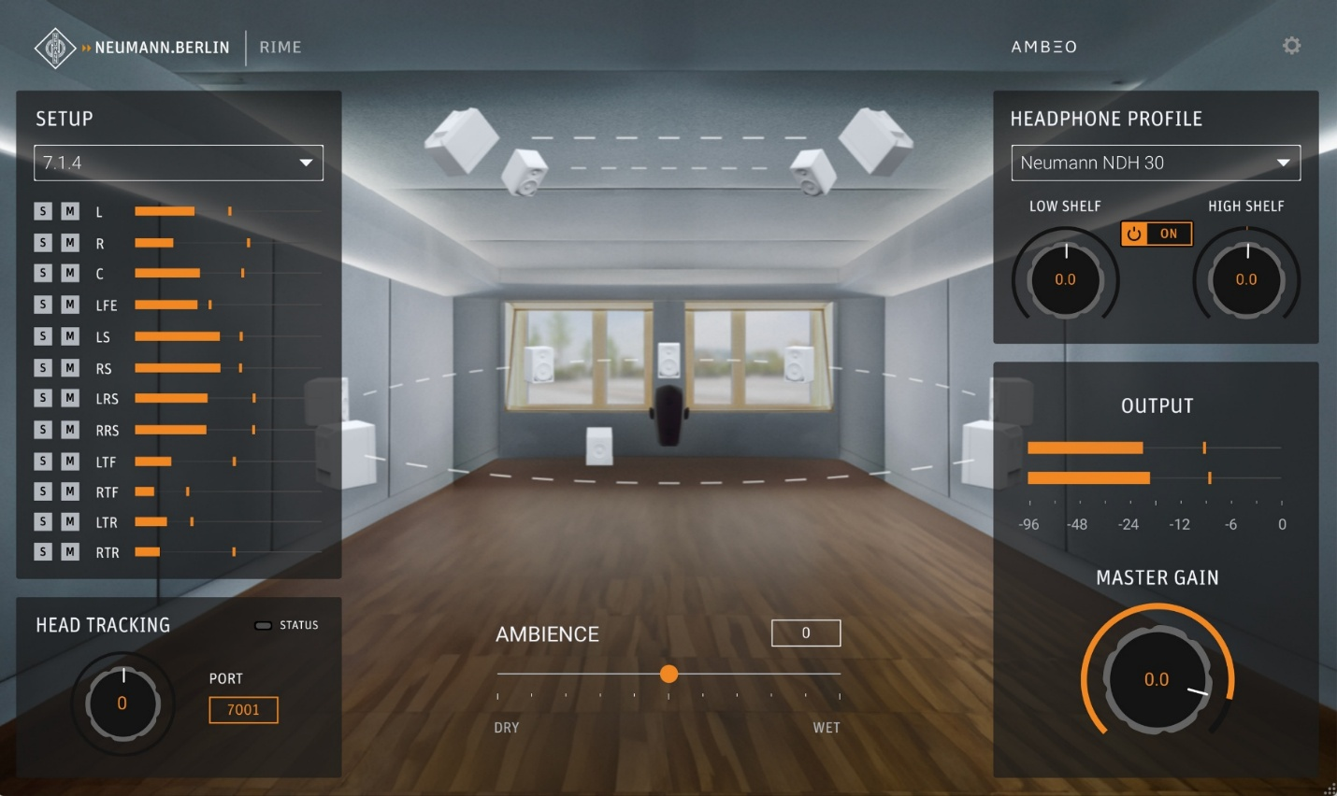
诺音曼RIME展示图
Merging Technologies·引领数字音频制作新风向
作为专业高解析度数字音频工作流程的领军者，Merging Technologies将在本届展会上重点展示Pyramix 16、Ovation 12以及Anubis和Hapi数字音频工作站等核心产品。
Pyramix 16是全球知名数字音频工作站Pyramix的最新重大更新版本，支持ELEMENTS、PRO和PREMIUM三个版本，新增多项实用特性，进一步提升各版本功能。此次升级专为追求极致音质与灵活制作的工程师打造，带来突破性音频创新、无缝支持杜比全景声工作流程，并扩展了在现代制作环境中的兼容性。
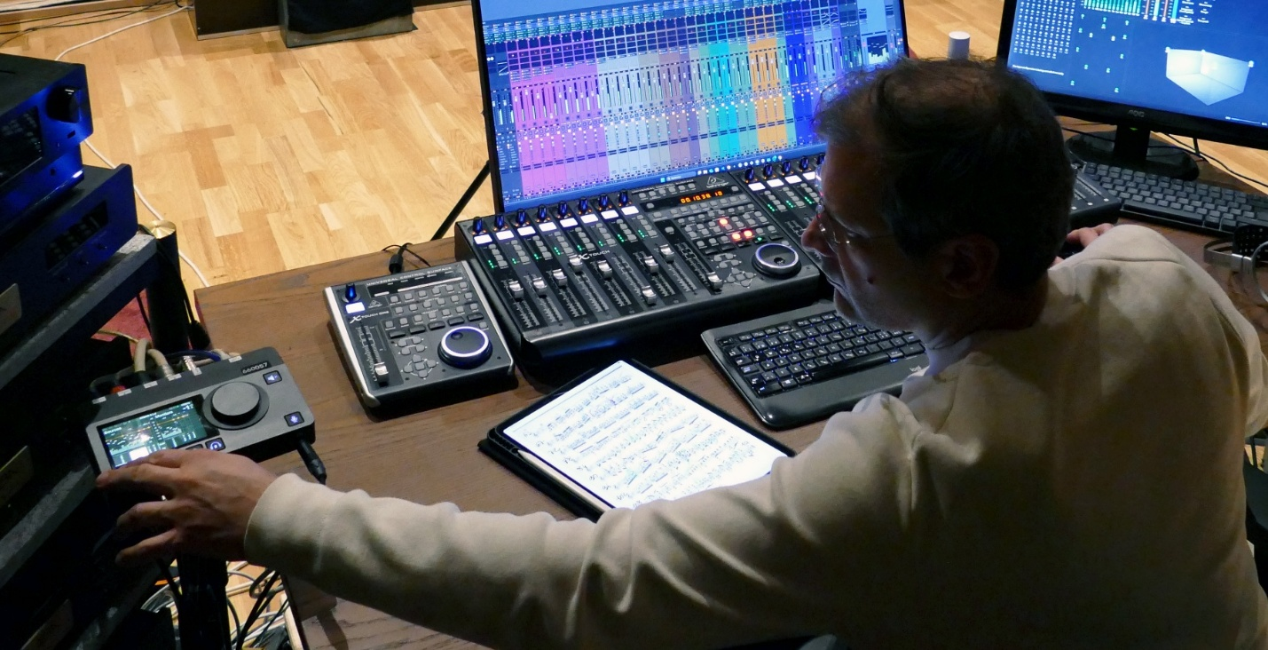
著名录音工程师兼制作人Jean-Daniel Noir使用Anubis和Pyramix作为其工作流程的基础
Ovation是业界领先的音频播放系统与演出编排软件，2026年4月底正式发布的Ovation 12标志着Ovation的一次重要升级，新增了原生视频播放功能、更强大的同步功能及扩展的I/O性能，满足当今要求最严苛的现场演出和固定安装环境的需求。Ovation 12支持所有常见的视频格式，用户可在Ovation内直接对文件进行剪辑，也可在Pyramix中进行预处理。通过标准计算机显卡，最多可同时播放四路视频流，提供强大的视觉集成，且操作依旧简便。
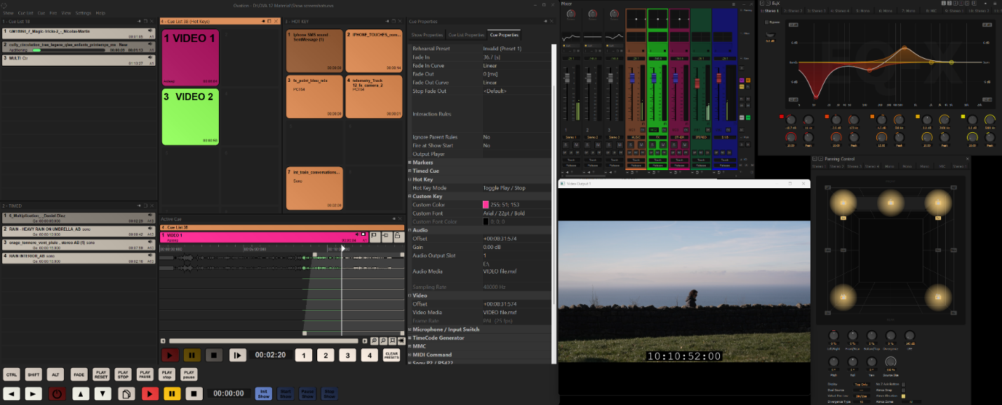
Ovation 12操作页面展示图

诚邀您莅临森海塞尔集团展台（A区2.2馆B16），亲身体验森海塞尔、诺音曼及Merging Technologies的前沿音频技术与全链路音频解决方案。

（正文结束）

关于森海塞尔集团
打造音频之未来，为客户缔造独特的声音体验——这是森海塞尔集团全球员工的共同愿景。森海塞尔是一家独立的家族企业，成立于1945年，现由家族第三代Andreas Sennheiser博士管理，是专业音频技术领域的领先制造商之一。
sennheiser.com | neumann.com | merging.com

大中华区新闻联络人
顾彦多
ivy.gu@sennheiser.com
+86-13810674317

